**Zuid Holland - Plaats = Berkel & Rodenrijs (ZH) De Valk (Grondzeiler)**

Molenweg 109  
2651 AC Berkel en Rodenrijs

* 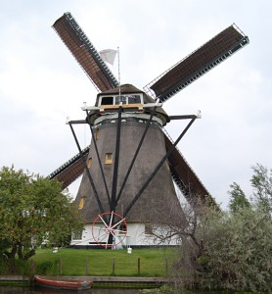De molen bemaalde oorspronkelijk de polder Berkel en is nu in gebruik als woning.
* De molen was één van de twee voormalige ondermolen s van de dubbele gang, twee hoog van de polder en deed dienst tot 1929.
* In 1954 werd het scheprad verwijderd en wordt de molen alleen als woning gebruikt